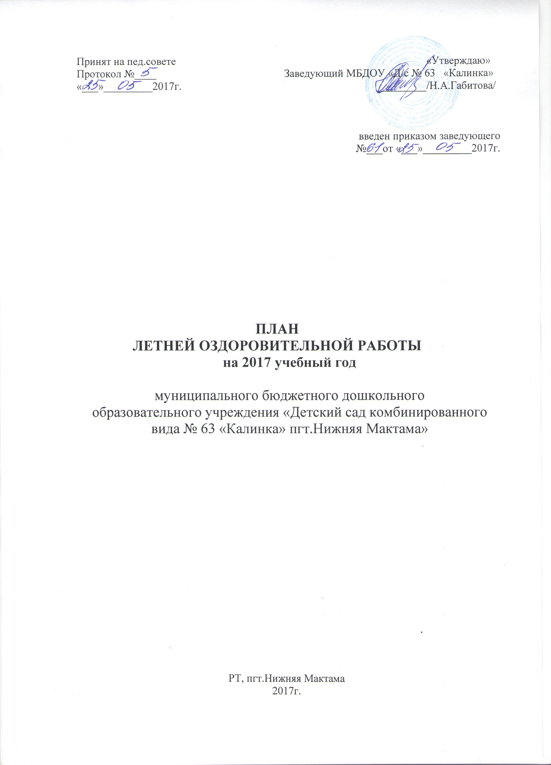

Цель:
обеспечивать охрану жизни и здоровья воспитанников, организуя здоровьесберегающий режим, предупреждения заболеваемости и травматизма.

Задачи:

1.Создать условия, обеспечивающие охрану жизни и укрепление здоровья воспитанников, способствовать их физическому и умственному развитию путём активизации движений и целенаправленного общения с природой.
2.Реализовать систему мероприятий, направленных на оздоровление и физическое воспитание детей раннего и дошкольного возраста, развитие самостоятельности, любознательности и двигательной активности, совершенствование речи детей, развитие их эмоциональной сферы.
3.Осуществить педагогическое просвещение родителей по вопросам воспитания и оздоровления детей в летний период

- ПРЕДВАРИТЕЛЬНО – ОРГАНИЗАЦИОННЫЕ МЕРОПРИЯТИЯ

№  п/п | Содержание | Дата | Ответственные
1. | Утверждение Плана летней оздоровительной работы МБДОУ | 25.05.17г.  на педагог. совете №5 | Заведующий Габитова Н.А., ст.воспитатель Багаева О.В.
2. | Проведение инструктажа педагогов перед началом летнего периода по:  - охрана жизни и здоровья детей в летний оздоровительный период;  - профилактика детского травматизма;  - правила оказания первой медицинской помощи | 25.05.2017г. | Заведующий, ст.воспитатель, ст.м/с
3. | Ежедневное проведение бесед с детьми:  - предупреждение травматизма;  - соблюдение правил поведения во время выхода за территорию детского сада;  - соблюдение правил поведения в природе;  - соблюдение правил безопасного поведения на дорогах | В течение летнего периода | Воспитатели всех групп
4. | Издание приказов:  - «О летней оздоровительной работе в ДОУ»  - «О подготовке ДОУ к новому 2017-2018 учебному году»  - «О зачислении воспитанников в ДОУ и отчислении в связи с выпуском детей в школу» | 25.05.2017г.  август  июнь-август | Заведующий МБДОУ  Габитова Н.А.
5. | Составление отчета о летней оздоровительной работе | до 26 августа | Ст.воспитатель Багаева О.В.

ОРГАНИЗАЦИОННО-МЕДИЦИНСКАЯ РАБОТА

№ п/п | Мероприятие | Период | Ответственные
1. | Создание здоровьесберегающей среды в группах | ежедневно | Ст.м/с, воспитатели
2. | Выполнение санитарно-эпидемиологического режима | 1 раз в неделю | Ст.м/с Иксанова А.М.
3. | Контроль проведения оздоровительных мероприятий в режиме дня | постоянно | Ст.м/с, ст.восп-ль
4. | Профилактический осмотр детей во время утреннего приема, опрос родителей | ежедневно | Воспитатели всех групп, ст.м/с
5. | Соблюдение питьевого режима | В течение ЛОП | Ст.м/с, воспитатели
6. | Санитарно-просветительская работа с родителями и сотрудниками, выпуск санбюллетеней и памяток | 1 раз в месяц | Ст.м/с
7. | Медицинский профилактический осмотр детей, антропометрия | постоянно | Ст.м/с
8. | Анализ заболеваемости детей, профилактики заболеваний | 1 раз в месяц | Ст.м/с
9. | Уточнение списка детей страдающих аллергическими заболеваниями. | Май | Ст.м/с
10. | Комплектование аптечек на группах, их пополнение. | Май | Ст.м/с
11. | Профилактика ОКЗ: обработка песка в песочницах | В течение ЛОП | Воспитатели
12. | Обеспечение медикаментами для оказания первой помощи. | Ежемесячно | Ст.м/с
13. | Наглядная агитация по профилактике ОРВИ. | В течение ЛОП | Воспитатели Ст.м/с
14. | Осуществление контроля перегревания и переохлаждения организма. | В течение ЛОП | Все сотрудники
15. | Оздоровление детей фруктами, ягодами, овощами. Дополнительная витаминизация. | В течение ЛОП | Кладовщик
16. | Закаливание с использованием природных факторов: солнце, воздух, вода. | В течение ЛОП | Воспитатели

ОЗДОРОВИТЕЛЬНАЯ И ПРОФИЛАКТИЧЕСКАЯ РАБОТА
№ п/п | Мероприятие | Период | Ответственные
1. | Организация питания детей по летнему 10 дневному меню. Увеличить включение в меню витаминных напитков, фруктов, свежих овощей. | Июнь-август | Ст. м/с  Иксанова А.М.
2. | Повышение двигательной активности детей за счет организации различных видов детской деятельности с включением народных, хороводных, подвижных игр. | В течение летнего периода | Воспитатели
3. | Проведение закаливающих и профилактических мероприятий:  - обширное умывание;  - гигиеническое мытье ног после прогулки;  - гигиеническое полоскание рта после приема пищи (старшие группы);  - сон при открытых окнах;  - солнечные и воздушные ванны;  - босохождение по твердому грунту и траве | Июнь – август | Ст. м/с ,  воспитатели всех групп
4. | Беседы с детьми по профилактике желудочно-кишечных заболеваний и микроспории (о вреде ядовитых грибов и ягод и т.д.). | В течение летнего периода | Ст. м/с,  воспитатели
5. | Оформление санитарных бюллетеней:  - «Правильное питание детей в летний период»  - «Правила оказания доврачебной помощи при укусе змей, насекомых, солнечном и тепловом ударе, травмах»  - «Профилактика энтеровирусной инфекции»  - «Закаливание детей летом»  - «Кишечная инфекция» | Июнь – август | Ст. м/с Иксанова А.М.

ВОСПИТАТЕЛЬНО-ОБРАЗОВАТЕЛЬНАЯ РАБОТА

№ п/п | Мероприятие | Период | Ответственные
1. | Организация работы в группах по сетке ООД на летний период | Июнь – август | Ст.восп-ль, педагоги
2. | Проведение целевых прогулок и экскурсий в ближайшее природное окружение и за территорию детского сада;  - наблюдения, эксперименты с живой и неживой природой  - к перекрестку (наблюдение за работой светофора) | Июнь – август | Педагоги
3. | Проведение развлечений и досуговых мероприятий с детьми | Июнь – август | Педагоги,  муз. рук-ли, инс.по физ.культуре
4. | Организация трудовой деятельности детей:  - на участке;  - в цветнике;  - в огороде;  - с природным и бросовым материалом;  - с тканью, бумагой | В течение летнего периода | Воспитатели
5. | Организация игровой деятельности детей через различные виды игр:  - сюжетно-ролевые игры;  - театрализованные, драматизации;  - подвижные, малой подвижности;  - эстафеты, спортивные игры;  - дидактические, развивающие;  - народные, хороводные, музыкальные;  - с песком, водой, ветром;  - игровые ситуации по образовательной области «Безопасность» | В течение летнего периода | Педагоги
6. | Организация физкультурно-оздоровительной работы с детьми:  - длительное пребывание на свежем воздухе;  - проведение физкультурных занятий и гимнастики на свежем воздухе;  - проведение спортивных игр, упражнений (городки, бадминтон, футбол, волейбол);  - спортивные развлечения | Июнь – август | Педагоги, инс.по физ.культуре Гилязова А.Д.

МЕТОДИЧЕСКАЯ РАБОТА

№ п/п | Мероприятие | Период | Ответственные
1. | Разработка плана работы на летний период с воспитанниками, воспитателями, родителями, социумом | Май | Ст.восп-ль  Багаева О.В.,  воспитатели групп, специалисты
2. | Подготовить методические рекомендации, литературу для воспитателей по темам:  - «Особенности планирования воспитательно-оздоровительной работы в летний период» | Июнь – август | Ст.восп-ль  Багаева О.В.,
3. | Консультации для воспитателей:  -«Музыкально -коммуникативные игры на прогулке»  -«Безопасность детей на занятиях физической культурой»  -«Формирование правильного звукопроизношения с использованием в работе потешек, стихов и чистоговорок"  -«Организация детской деятельности на прогулке»  -«Музыка на прогулке»  -«Организация спортивных игр на прогулке летом»  -«Тематические погружения в образовательной деятельности»  -«Эмоциональное выгорание»  Индивидуальные консультации:  Консультации для аттестующихся:  Подготовка и оформление документов на аттестацию, обоснованный выбор формы аттестации | Июнь  Июнь  Июнь  Июль  Июль  Июль  Август  Август  июнь | Муз.рук-ль Бадамшина Н.К.  Инс.по физ.кул.Гилязова уч.-логопед Лобова О.Б.  Ст.восп-ль  Муз.рук-ль Гришина Л.П.  Инс.по физ.кул.Гилязова  Ст.восп-ль  Педагог-психолог  Ст.восп-ль
4. | Участие в конкурсах, организуемых по плану УО  «Детям -чистый город с безопасным движением!» | 23.06.2017 | Ст.восп-ль
5. | Организация смотров-конкурсов среди воспитателей групп:  - участков «Лучший участок» | 21.08.2017г. | Ст.восп-ль, жюри
6. | Индивидуальная работа с педагогами (по запросам) | В течение ЛОП | Ст.восп-ль Багаева О.В.

ОРГАНИЗАЦИОННО-ПЕДАГОГИЧЕСКАЯ РАБОТА

1. | Обновление уголка аттестации. | 31.08.2017 | Ст. воспитатель
2. | Подготовить предложения к годовому плану на 2017-2018 учебный год. | до  03.07.17 | Все педагоги ДОУ.
3. | Составление проекта годового плана на 2017-2018 учебный год. | до  18.08.17 | Ст. воспитатель
4. | Составление на 2017 -2018 учебный год:  - Сетка ООД  - расстановка кадров  - режим дня (холодный период)  - расписание дополнительной образовательной деятельности | 29.08.17 | Старший  воспитатель.
5. | Участие в августовской конференции педагогических работников Альметьевского муниципального района. | август | Заведующий, ст. воспитатель  специалисты
6. | Выставка методических пособий, статей и журналов по работе с детьми в летний период | В течение летнего периода | Ст. воспитатель

КОНТРОЛЬ И РУКОВОДСТВО

№ п/п | Мероприятие | Период | Ответственные
1. | Тематический контроль «Организация прогулок с элементами оздоровления» | июнь | Ст.восп-ль,  Ст.м/с
2. | Предупредительный:  - организация с детьми дошкольного возраста, закаливающих мероприятий, питания;  - соблюдение режима дня;  - ведение и заполнение листов адаптации детей раннего возраста;  - выполнение рекомендаций и решений педагогических советов;  - финансово-хозяйственная деятельность;  - готовность групп к новому учебному году; |  | Заведующий,  Ст.восп-ль,  ст.м/с  зам. зав. по ХР
3. | Оперативный контроль:  - Выполнение инструкций по охране жизни и здоровья детей.  - Анализ календарных планов на летний период  - Соблюдение режима дня на группах в летний период  - Ведение и заполнение листов адаптации детей раннего возраста | Июнь – август | Заведующий,  Ст.восп-ль,  Ст.м/с, инс.по физ.культуре, муз.рук-ли
4. | «Стендовая фотосессия» - отчет воспитателей за летний оздоровительный период | август | Ст.воспитатель, воспитатели всех групп

РАБОТА С РОДИТЕЛЯМИ

№ п/п | Мероприятие | Период | Ответственные
1. | Проведение инструктажа с родителями «Охрана жизни и здоровья детей в летний период», профилактика детского травматизма, правила поведения на водоемах, лесопосадках, травматизм в быту (выпадение из окна) | 25.05.2017г.-31.05.2017г. | Воспитатели всех групп
2. | Оформление «Уголка для родителей» в группах:  - режим дня, сетка ООД на летний период;  - рекомендации по воспитанию детей летом  - рекомендации по питанию  - рекомендации по отдыху  - Безопасность детей в летний период  - Осторожно-открытое окно!  Памятки: «Сохранение жизни и здоровья детей - главная обязанность взрослых»  - «Будь внимателен» | 1.06.2017г.  В течение ЛОП | Воспитатели всех групп  ст.м/с  Воспитатели всех групп
3. | Оформление «Уголка здоровья для родителей»:  - профилактика солнечного теплового удара;  - профилактика кишечных инфекций;  - организация закаливающих процедур | июнь | Воспитатели,  ст. м/с
4. | Родительское собрание для родителей вновь поступающих детей в МБДОУ | июль | Заведующий Габитова Н.А.
5. | Организация и проведение консультаций на темы:  - «Адаптация детей к условиям детского сада»;  - «Как организовать летний отдых ребенка» | Июнь – август | Педагоги ДОУ
6. | Организация работы с семьями:  - выставка совместных работ детей и родителей «Здравствуй, лето!»  -выставка детских рисунков «Любимый Альметьевск» | 1.06.2017г.  30.07.2017г. | Ст.восп-ль, воспитатели подготов.групп,  восп.по об.детей тат.яз, восп-ли
7. | Консультации для родителей:  - “Ребенок на даче”  -“Здоровье- всему голова”  -«Игры с детьми на свежем воздухе» | июнь  июль  август | воспитатели всех групп,  инс.по физ.культуре
8. | Участие родителей в организации физкультурно-оздоровительной работы в летний период | в течение лета | Воспитатели, инст.пофиз.культуре

АДМИНИСТРАТИВНО-ХОЗЯЙСТВЕННАЯ РАБОТА

№ п/п | Мероприятие | Период | Ответственные
1. | Подготовка территории МБДОУ:  - уборка территории детского сада;  - ликвидация сухостоя и сорных растений;  - уборка мусора;  - покос травы;  - ремонт прогулочных веранд, оборудования на прогулочных участках, их покраска | Июнь – август | Зам. зав. по ХР  Закирова А.М.
2. | Ревизия и очистка канализационной и отопительной систем | Июнь | Водоканал
3. | Частичный ремонт в приемных и групповых комнатах:  - покраска, побелка, туалетных комнат, ремонт мебели в группах;  - изготовление игрового оборудования для сюжетно-ролевых игр | В течение летнего периода | Воспитатели
4. | Генеральная уборка в групповых и спальных комнатах и подсобных помещениях:  - просушка постельных принадлежностей (одеяла, матрасы);  - чистка паласов, ковровых покрытий;  - мытье светильников и окон | В течение летнего периода | Зам. зав. по ХР
5. | Побелка водоэмульсионной краской и ремонт в МБДОУ:  - подвальный этаж здания;  - склад для хранения овощей; | В течение летнего периода | Зам. зав. по ХР
6. | Дополнить выносной материал игрушками и пособиями для игр с песком и водой для развития детей | Июнь | Зам.зав. по ХР

Приложение к плану на ЛОП №__

ПЛАН ПРАЗДНИКОВ И РАЗВЛЕЧЕНИЙ

Июнь
 | Музыкально-физкультурный досуг ко Дню защиты детей «Мы – маленькие дети»  Рисуем на асфальте «Здравствуй, лето»  Игровая деятельность «Мыльные пузыри» | 1.06.2017г. | воспитатели средней, подготовительной групп, муз.руководители, инс.по физической культуре  воспитатель Осипова О.Ю.  восп-ли средних групп
 | Праздник «Сабантуй» | 09.06.2017г. | Восп.по об.детей тат.языку, муз.рук-ли, воспитатели всех групп
 | Спортивный праздник «Летняя велогонка»  (дети 5-7 лет) | 13.06.2017г. | Инс.по физ.культуре Гилязова А.Д., воспитатели средних-подг.групп
 | Музыкально - игровая деятельность «Веселые зверята» | 21.06.2017 | Муз.рук-ль Гришина Л.П., воспитатели средней группы
 | Музыкально-литературная композиция «Татарстан – родина моя» | 23.06.2017 | Муз.рук-ль Бадамшина Н.К., воспитатели второй младшей, средней № 1 групп
 | Спортивное развлечение «Непослушные мячи» | 22.06.2017 | Инс. по физ. культуре Гилязова А.Д., воспитатели вторых младших групп
 | Развлечение «Кошка мурка и котенок Цап-царап в гостях у детей» | 27.06.2017 | Муз.рук-ль Гришина Л.П., воспитатели 1 младшей группы
 | Развлечение «Пока все дома» | 29.06.2017 | Муз. рук-ль Бадамшина Н.К., воспитатели подготовительной к школе групп
Июль
 | Театрализованное представление «Коротышки - пожарные» | 07.07.2017г | Муз. рук-ль Гришина Л.П., воспитатели средней группы
 | Спортивный праздник «Летние Олимпийские игры» | 12.07.2017 | Инс. по физ. культуре Гилязова А.Д., воспитатели
 | Музыкально- познавательное мероприятие «В стране мыльных пузырей» | 18.07.2017г | Муз. рук-ль Гришина Л.П., воспитатели второй младшей группы
 | Спортивное развлечение «Спортивная полянка» | 26.07.2017г | Инс. по физ. культуре Гилязова А.Д., воспитатели вторых младших групп
 | Викторина «Путешествие в сказочную страну» | 27.07.2017г | Муз. рук-ль Бадамшина Н.К., воспитатели второй младшей, средней № 1 групп
 | Развлечение «Мои любимые сказки» | 28.07.2017г | Муз. рук-ль Гришина Л.П., воспитатели 1 младшей группы
Август
 | День Светофора. Музыкально-театральное представление «Путешествие Незнайки в город Дорожных знаков» | 04.08.2017г. | Муз. рук-ль Бадамшина Н.К., воспитатели средних групп
 | Кукольный театр «Встреча со сказкой» | 18. 08.2017г | Муз. рук-ль Бадамшина Н.К., воспитатели второй младшей группы
 | Праздник «Татарстан- сувернитет дәүләт» | 30.08.2017г. | Восп.по об. детей тат. яз.., муз. рук-ль Бадамшина Н.К.

Составили: муз.рук-ль: Бадамшина Н.К.
муз.рук-ль: Гришина Л.П.
инс.по физ.культуре: Гилязова А.Д.

